**声音可视化设计工具软件说明书**

**所实现功能：**利用processing软件，借助其minim库，对电脑端内置麦克风所接收到音乐、声音等进行可视化处理。当麦克风接收到声音后，processing利用getLineIn()函数进行读取，而后通过mix()函数计算，使圆边发生突起，最终实现**可视化功能**，输入声音信息不同时输出圆的形态也随之各异，具有丰富的多样性。

**人机交互方式：**该项目设置**UI界面**，多个醒目的数值滑块用以调节不同参数，包括细分边数、圆边粗细、圆边完整度、圆半径值、圆心X值、圆心Y值、背景灰度值、发散度等（各个参数具体变化情况详见视频），从而完成人机交互功能。

**输入内容：**输入主要包括麦克风所接收到的声音以及上述各个UI滑块的输入；输出则主要为由输入声音引起的圆爆炸图。

**软件特点：**该软件特点在于“**通感**”，其将传统的听觉信息转换为视觉信息，因此当我们正在播放享受音乐时，搭配以如上视觉信息，则将会是一场“盛宴“。

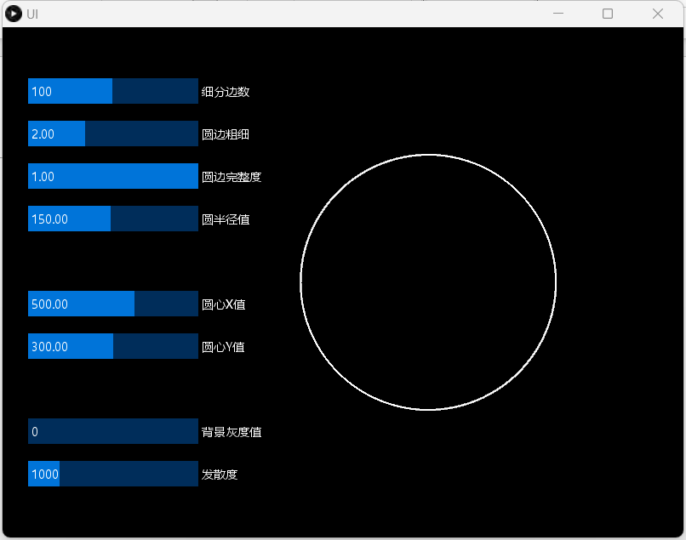

**示范性画面系列图：**

当参数均设为**默认值**且无声音输入时，输出如右图所示，

此时输入**冲击声**/**缓和声**，输出形态分别如下，

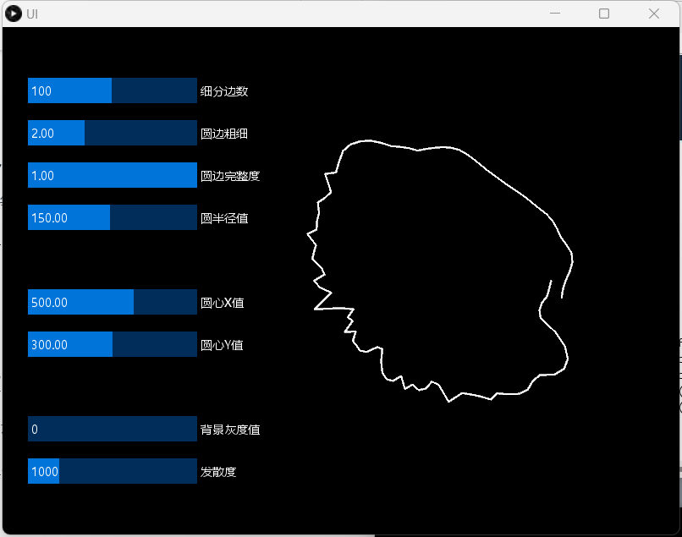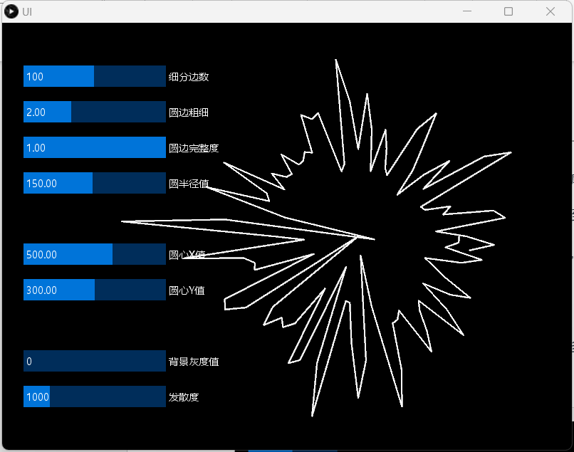

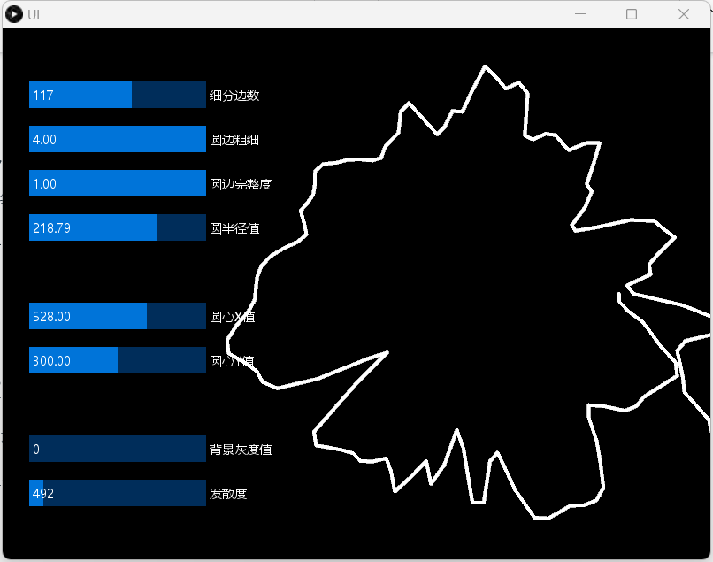适当改变参数，增加细分边数，增大圆边粗细、圆半径值，减小发散度后，输出形态如右图所示，我们不难看出，此时输出图形边界更为细腻，基础圆半径更大，但边界更为缓和，均与我们所改变参数一一对应。因此，当我们在实际使用该软件时，可根据自己的个人喜好以及所听音乐类型进行相对应的修改，使之更符合使用者偏好，从而获得更加良好的**体验感**和**愉悦度**。